寒假之余，我利用python对犀利网自我管理和中西文化这两个板块从创建以来的得分情况进行了数据收集，并且做了一些数据可视化的工作。我主要抓取了评分老师还有平均字数这两个因素对于分数的影响。以下是分析结果：

<————————————————-中西文化—————————————————————->

在犀利网中西文化比较板块，一共收集到了50499篇帖子的相关数据，其中5w篇帖子的平均分为6.3（保留了两位小数），平均字数大约是842字，其中10分帖子总计96篇，平均字数为1977字（文末附所有的地址，供膜拜）。

* 首先看看评分老师对于分数的影响：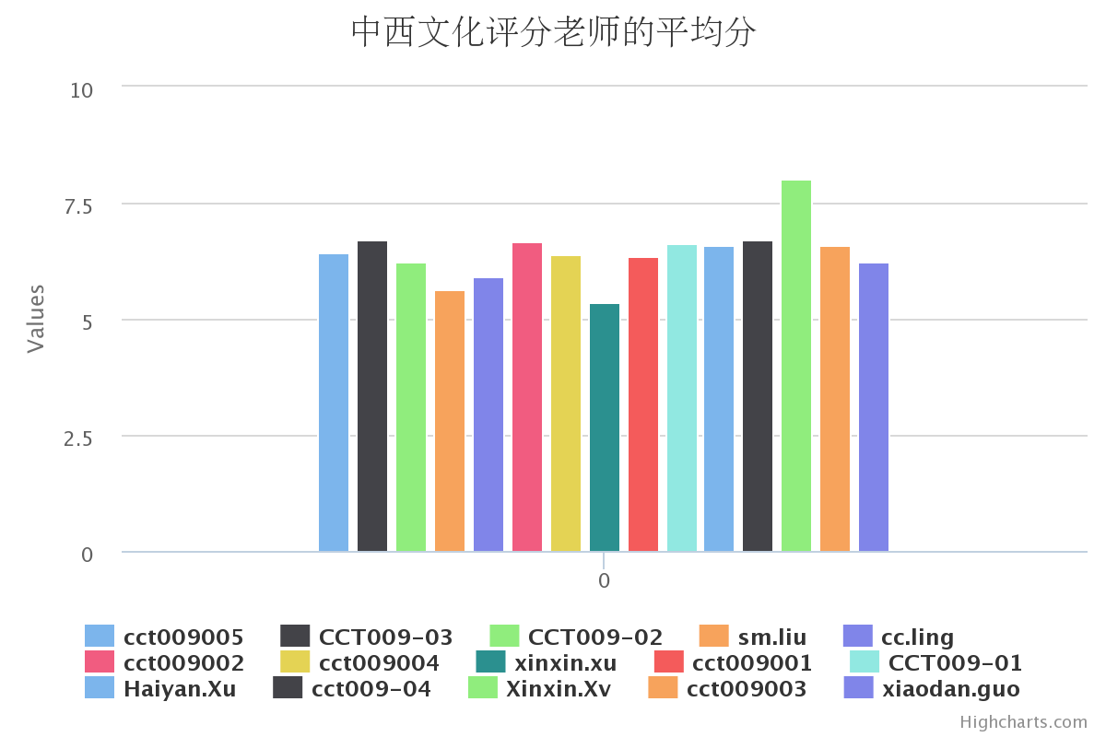

我在这里计算的是每个老师所对应的平均分，从图表中可以看到平均分也都是6点几分，但是注意到了有一个名为Xinxin.Xv的老师，平均分竟然高达8分！后来经过我的过滤，果然是有些问题的，我发现我收集到的Xinxin.Xv老师的帖子只有一篇。我又去原帖看了这篇回帖，当然得分是8分了。不过感觉这篇帖子好有趣，感觉Xv老师好傲娇😂。[点击跳转](http://utalk.xjtlu.edu.cn/forum/forum.php?mod=viewthread&tid=2855&extra=page%3D10&page=21), 总的来看，得分与老师的关系并不是很大，如果有的话，也就是+-0.5分了。

* 接下来的是字数与的分的关系，先放图。

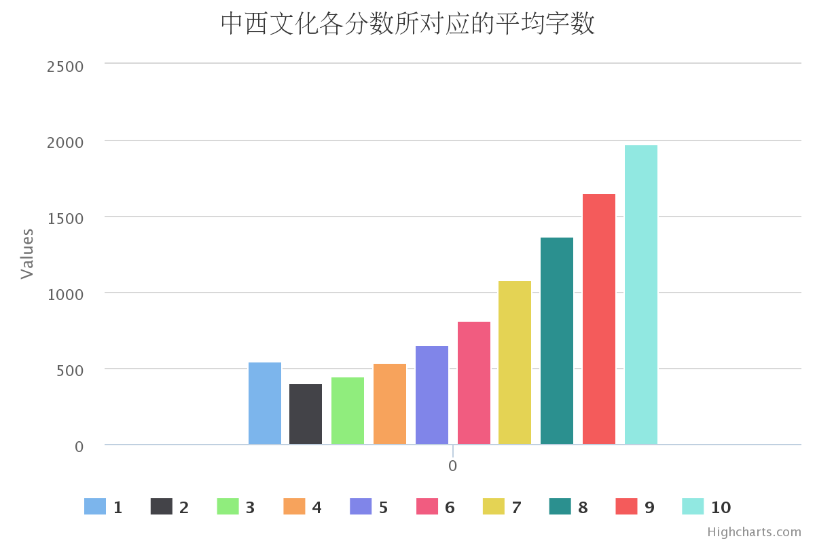

需要说明的是，我统计的是1-10分每个分数段对应的所有帖子的平均分，可以看到，除了一分同学外，其余的分数对应的字数都是按照某种多项式增长的，想我刚开始提到的10分同学对应的字数最多，将近2000字。但是1分对应的数据很不正常，我又对1分的数据调查了一番，发现1分的平均字数为546字，共有126篇帖子，经过研究之后确保没有问题了，我很好奇地打开了其中一篇帖子，之后根本停不下来😂，如果2017年新学期不开心，每天看一篇1分贴。感觉1分的同学也是蛮拼的了，写着4-5分的字数，却拿着比2分同学还低的字数😹。(文末附地址)

<————————————————-自我管理—————————————————————->

先说一下总体情况，一共统计了52501篇帖子，和中西文化帖子总数差不多，但是平均分仅有5.7分

，让人感到奇怪的是平均字数有923，反而比中西文化的要多。共计59篇10分贴，平均字数3606。文末同附所有的地址，供膜拜）。

* 还是先看看评分老师对于得分的影响：

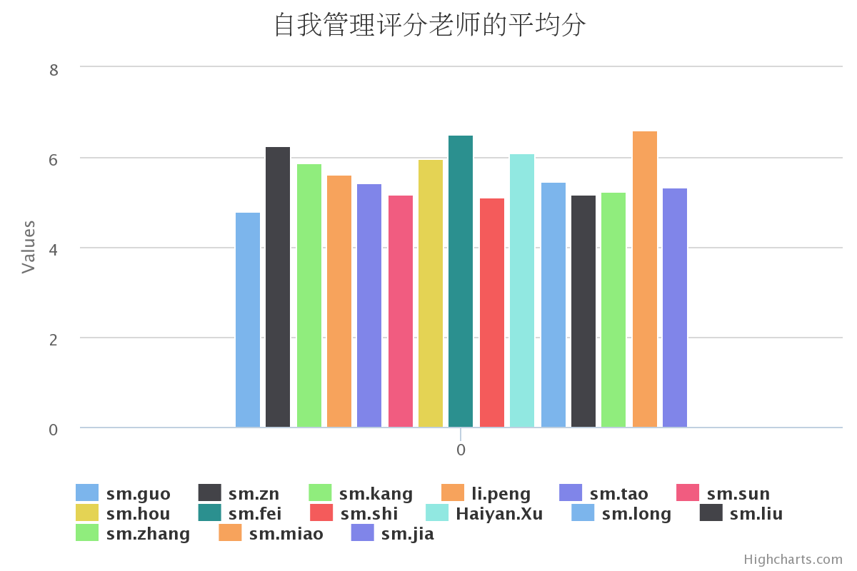

统计方法和上述图表的相同，可以看到确实自我管理的老师对应的平均分要低不少，但老师整体上下波动不是很大。其余的没有什么要说了。

* 其次，看看字数的影响。

自我管理每个平均分对应的字数倒是符合预期，1-10分对于的平均字数逐渐上升。但是10分的平均字数却高的离谱，有3600多字！后来我找了找原因，发现大部分的10分贴都是在这个[主题](http://utalk.xjtlu.edu.cn/forum/forum.php?mod=viewthread&tid=2818)里的，这个主题是实践活动，里面有许多14届的学长学姐发的照片，可能是由于这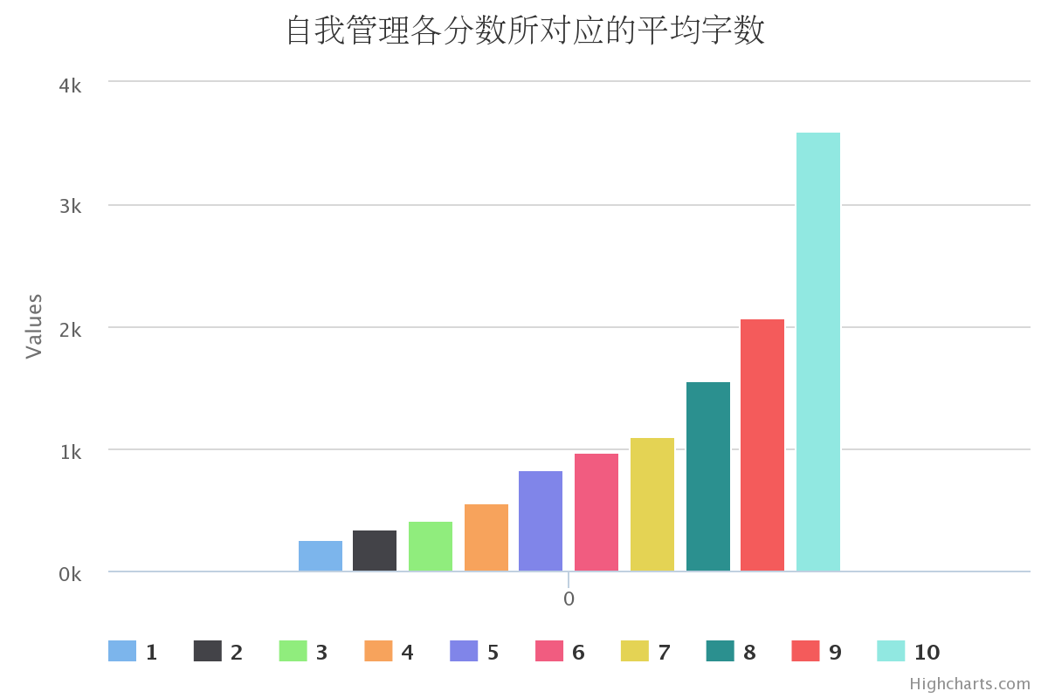些照片干扰到了我的计数器，所以可能会有些误差。不过14届的学长学姐还是强💪。

<—————————————————————————————————————————————————————————————————->

所有数据仅供参考，作者保留所有权。